21-1 그의 배후

대부분의 시간동안 지휘관으로서의 업무는 다른 사람들과 다르지 않았다.

공중정원 시각, 8:00 AM. 지휘관 사무실. 순백의 빛 차단막이 문 여는 소리와 함께 자동으로 올라가고, 차가운 빛깔의 햇살이 창문으로 기울어져 안으로 들어오며, 바깥쪽의 인공 천막은 이미 새벽의 짙은 파란색으로 바뀌었다. 입구에서 들려오는 소리를 포착하고 테이블 정중앙에 앉은 소형 로봇이 동그란 전자안(眼)을 깜빡이며 시각 모듈을 소리의 근원에 고정한다. 각 생명 징후, 정상. 발자국 소리가 멀리서부터 가까워지더니 여느 때처럼 테이블로 와서 멈추자 청년은 손에 반쯤 든 설탕 커피를 옆에 두고 단말기로 전송된 새로운 임무를 확인하기 시작했다. 특수한 전투 임무는 결코 임무작전센터의 계통 배치를 통하지 않을 것이며, 지휘 임무가 없을 때 ‘지휘관’으로서의 일상 업무는 전투 브리핑, 각종 시험 신청에 의해 가득찰 것이다. 전술연락원의 업무를 계속 하는 경우가 더 많다――각종 자원과 정보의 배치, 분배, 그는 다른 연락원들과 마찬가지로 공중정원의 방대한 정보망을 장학하고 있으며, 다른 사람과는 달리 그는 더욱 높은 검열 권한을 가지고 있다. 데스크탑을 건드리니 휴면 상태의 전자 화면이 켜져 시야를 가득 메운다. 작은 로봇은 일어나 빙글빙글 돌아서 순순히 일을 방해하지 않는 곳으로 달려가 앉는다. 청년이 손을 뻗어 로봇의 머리를 가볍게 쓰다듬자, 작은 로봇은 손바닥 안에서 고개를 갸웃거리며 인간이 자신에게 미소를 짓는 걸 바라본다.

머레이: 그럼……하나씩 덤벼봐. 일단은……

새로운 원격 접속 장치에 대한 마지막 시험보고서가 완성되었을 때에는 이미 두 시간 후였다. 작은 로봇이 테이블로 이동해 인간의 팔을 크지도 작지도 않은 힘으로 두드리는 행동은 5분 가까이 계속됐다.

머레이: 미안한데……규정 시간보다 5분이나 초과해버렸네.

금발의 청년은 시큰한 손목을 비비고 식어버린 커피에 하얀 알약 두 알을 삼킨다. 입구에서 힘찬 발자국 소리가 들려오며, 머레이는 벽 모퉁이 장식물의 거울 반사 속에서 주홍색의 그림자를 우연히 본다. 그는 앞의 스크린을 닫고 고개를 들어 입구를 바라보며, 바람을 동반한 그 그림자가 응접실을 지나 곧장 사무실 안으로 오기를 기다린다. 그녀는 노크하지 않고 바로 머레이의 책상 앞으로 온다. 퍽, 다소 낡아 보이는 서류 봉투와 밀봉된 봉투에 담긴 메모리는 책상 위에 던져졌다.

베라: 이전에 그 번거로운 ‘절차’에 의해 지체되었다가, 이제야 물건이 원래 주인에게 돌아갔네.

베라는 입가에는 언제나 장난기 가득한 미소가 있었으나, 눈에는 바닥의 끝이 보이지 않았다.

베라: 작업 일지를 포함해서 필요한 게 더 있어.

머레이는 서류 봉투에 각인된 로고를 한번 보고는 태연한 표정을 짓는다.

머레이: 수고했어.

듣기에는 너무 진지하고 정중한 감사 인사였는지, 베라는 그 말을 듣고 오히려 웃음을 터뜨린다.

//베라: 이 모든 게 니콜라의 ‘대리인’다운 네 덕분이지. 네가 직접 깔끔하게 얻으리라고는 생각지도 못했는데, 정말 훌륭하네.

머레이: 쿠로노는 자신이 공개적으로 조작할 수 있는 카드를 얻을 명분이 필요하고, 의회도 그들이 얻는 걸 합리화하는 기회가 필요해. 이 ‘바쁜 시기’에는 그들이 도움이 될 거야. 설령 약간의 ‘억울함’을 당하더라도, 너는 자신이 원하는 걸 얻었어. 그렇지 않아? 나는 케로베로스의 지휘관으로서 조금만 등을 떠밀어줬을 뿐이야.

베라: ……하.

베라는 눈앞에서 무해하게 웃는 이 사람이 보기보다 훨씬 간단하지 않다는 걸 안다. 케로베로스 소대라는 명목상 정식 지휘관으로서 그의 전술적 비전은 보통 지휘관들처럼 일목요연하게 진행되지 않았고, 군부의 명령이 최우선이다. 그는 케로베로스의 장점을 극대화할 줄 알고, 대원의 행동을 제한하지 않으며 심지어는 그들이 ‘규정에 위배되는’ 행위를 저지를 때 나서서 문제를 해결하기도 한다. 심지어 평등한 태도로 ‘협력’을 제안한다. ‘지상에 가지 못하며 명목뿐인 병약한 지휘관은 아무도 신경쓰지 않는다.’ 금발의 청년이 공식적으로 처음 만났을 때 한 말이다. 통제하기 어려운 목줄과 입마개를 씌우지 않은 미치광이 야수를 먼저 길들일 사람은 아무도 없으나, 머레이는 그럴 생각이 전혀 없는 것 같다. 베라는 이때부터 이 자의 미소 뒤에 숨어있는 게 의회에 몸담은 늙은이들처럼 ‘위험’하다고 할 수 있는 연못과 또 케로베로스와는 사뭇 다른 ‘광기’가 있다는 걸 깨달았다. 그러나 그녀는 원래 구속을 싫어했고, 어둠 속에 숨어 있는 엄니를 두려워하지 않았다.

머레이: 너는 자신의 팀원을 위해, 나는 또한……네 자신의 이익을 위해서야.

머레이는 눈을 내리깔고 손에서 맴도는 작은 로봇을 보며 눈빛이 부드러워진다. ……그러나 때때로 베라는 괜히 그가 어떤 면에서는 잘 이해하고 있다고 생각하기도 한다.

머레이: 이제부터는 하고 싶은 일을 마음껏 할 수 있으니, 언제나 그렇듯이 할 수 있는 범위 내에서 응원할게. 니콜라가 허락한 이상 난 사양하지 않을 거야.

베라: 물건은 이미 전달했으니 난 갈게.

말이 끝나자 베라는 손을 흔들고 돌아선다.

베라: ‘좋은 협력’이나 해보라고.

베라가 떠나는 걸 지켜보며 머레이는 책상 위의 서류를 집어 들고 그 안의 내용을 세계 정부의 폴더로 옮긴다.

…

공중정원 시각, 11:30 AM. 중심 광장. 머레이는 서류를 들고 국회의사당 밖에 있는 광장으로 걸어간다. 에덴 시각에 가까운 정오에는 인공 태양이 따뜻하게 빛나고 있었지만, 중앙 광장은 예전처럼 보행자로 붐비지 않았다. 그 자리에는 끌어올린 차단 스펙트럼과 입구를 막는 자율 기계가 대신하고 있다.

자율 기계: 죄송합니다. 여기는 잠시 통행을 금지합니다.

머레이: ……이게 무슨 일이야.

자율 기계: 13-C 모듈을 연결하는 다리에 기술적 결함이 발생하여 긴급 복구가 진행중이며, 현재는 주민들의 통행을 금지합니다.

머레이: 이런……하지만 나는 지금 할 일이 있어서 의회 로비에 가야 해……

자율 기계: 만약 필요한 것이 있으면, 좌측에 임시로 개방된 엘리베이터를 타고 상층에서 우회할 수 있습니다.

머레이: 알겠어, 고마워.

엘리베이터는 이미 의회로 가려는 직원들로 붐벼 있다. 엘리베이터가 도착하기를 기다리는 동안 머레이는 누군가 작은 소리로 이야기하는 걸 들었다.

직원 A: 요즘 웬일인지 곳곳에서 서둘러 수리하고 있는 것 같아.

구조체 A: 저번에는 거의 먼 길로 공중정원을 한 바퀴 돌았었는데……

직원 B: 이건 단지 위장일 뿐이야.

한 직원이 목소리를 낮추었다.

직원 B: 사실 어떤 주민이 소란을 일으켜 공중정원의 자율경보 시스템을 건드렸고, 이미 근무병을 보내 처리했대. 그 사람이 퍼니싱 바이러스가 인류를 통제하려는 세계 정부의 음모일 뿐이라고 소리쳤다고 해. 사실 지구는 이미 멸망했고, 공중정원은 이미 다른 항성계로 떠난 지 오래라고 했나.

집행부대 구조체: 이건 말도 안 돼……우리가 얼마 전에 그렇게 많은 난민을 구했는데!

직원 B: 어쩔 수 없이 위의 소식은 너무 폐쇄적이니까, 많은 사람들이 그들이 믿고 싶어하는 것만 듣는 거지.

공사부대 구조체: 어떤 사람들은 현재 전황이 좋다고 한 것 같았는데, 분명 최근 지표 재건은 모두 지진으로 손상됐어. 어휴, 난 차마 이 데이터를 볼 수가 없다.

직원 A: 그 사람, 지금은 어때?

직원 B: 퇴역한 베테랑 지휘관이라고 하던데……갑자기 의식이 손상되는 증세가 나타나자 아무 영상 자료도 믿지 않고 근무병의 무기를 빼앗아 격납고로 가서 지구로 돌아가려 한대. 난 며칠 전에도 생명의 별에서 그를 봤는데, 이미 상태가 좋지 않았어. 이성을 잃은 것 같았지.

생명의 별 직원: 덧붙이자면, 요즘 정신 불안정을 겪는 환자들이 많은 것 같아. 그것도 퇴역한 고참들을 중심으로. ……뭔가 이상한 느낌이 들어.

직원 B: 하, 나도 요즘 자꾸 머리가 아파……잠을 못 잤나 봐. 정말 부럽다, 잘 필요도 없고.

집행부대 구조체: 뭐가 그렇게 부러워. 우린 쉬고 싶어도 못 쉬는데.

머레이: ……

…

엘리베이터를 빠져나온 머레이는 곧장 복도 가장 안쪽에 있는 회의실로 향한다.

???: ……

복도 끝에 다소 낯선 그림자가 서 있는데, 다가오는 발소리가 들리자 고개를 들어 쳐다보았다. 사람이 올 줄은 생각지도 못한 듯, 그녀는 약간 경악했으며 얼굴의 불안과 사치스러움을 재빨리 없애고, 대신 열정적이며 명랑한 미소를 떠올렸다. 그녀는 결코 자신의 감정을 위장하는 데 능숙하지 않아 보인다.

머레이: 안녕하세요……

머릿속을 잠시 헤집어본 머레이는 이름 하나를 떠올렸다. 히카. 파오스를 졸업한 새로운 수석 학생이다. 이전에 그녀와 접촉한 적은 없으나, 집행부대의 구조체 사이에서는 가끔 그녀에 대한 소문이 들린다. 그러나, 그동안 ‘수석’에 대한 각종 루머와 달리 본인은 적잖은 구설수에 휘말린 모양새다.

머레이: 히카 지휘관.

그가 예의바른 미소를 지으며 히카에게 인사를 하자 그녀는 곧 의외의 표정을 짓고 황급히 답례한다.

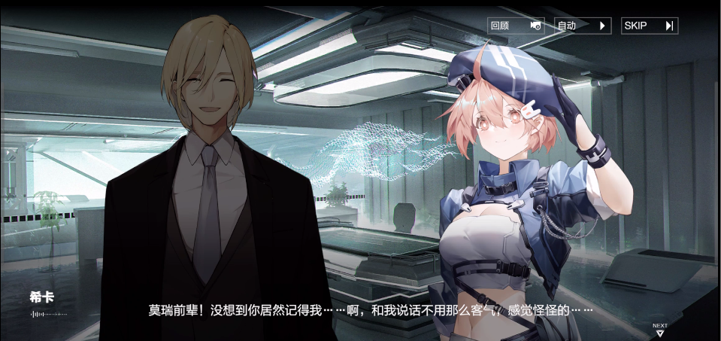

히카: 머레이 선배님! 저를 기억하실 줄은 몰랐습니다……아, 저한테 그렇게 예의 차리실 필요 없어요. 느낌이 이상해요……

그녀는 약간 고민스럽게 머리를 긁적이며 웃음으로 얼굴의 어색함을 감춘다.

머레이: 겸손할 필요 없어. 너는 파오스 수석 학생이니까. 하지만……너도 나를 선배라고 부를 필요는 없어. 결국……난 파오스 졸업생이 아니니까.

이렇게 말하면서 머레이는 약간 부끄러워하는 표정을 짓더니 곧 화제를 돌린다.

머레이: 니콜라 총사령관을 뵈러 온 것 같은데, 무슨 급한 일이라도 생긴 거야?

히카: 네, 지상에서의 공무를 신청하러 왔어요……성공적으로 승인이 났으니 이제 격납고에 준비하러 가겠습니다.

――그녀의 표정으로 보아, 그녀의 경험은 절대 ‘순조’롭다고 할 수 없었다. 머레이는 부드러운 미소와 함께 격려의 제스처를 보였다.

머레이: 임무가 순조롭길 바랄게.

히카: 네, 힘내겠습니다!

이번이 마지막 기회야, 그녀가 돌아서서 떠날 때 작은 소리로 마치 자신에게 힘을 실어주는 것처럼 몇 마디 속삭였다.

머레이: ……

히카와 헤어진 후, 머레이는 맨 끝의 방으로 걸음을 옮겼는데, 문 틈으로 회의실 창가에 위엄 있는 뒷모습이 서 있는 걸 볼 수 있었다. 그는 가볍게 숨을 들이쉬며 회의실 문을 두드린다.

…

???: 들어와.

당일, 적응 실험이 시작되기 한 시간 전, 리는 이미 과학이사회의 비공개 테스트 구역에 들어섰다. 아시모프는 여느 때와 다름없이 수많은 프로젝션 스크린에 홀로 앉아 눈앞에서 끊임없이 변동하는 데이터에 눈살을 찌푸린다. 그의 뒤에는 방탄 유리벽으로 차단된 선실에 여러 개의 구조체 보관실이 나란히 놓여 있었는데, 대부분은 텅 비어 있었고 오직 하나의 보관실 안에 기체 하나가 잠들어 있었다. 경고 용도의 붉은 스펙트럼이 그것을 둘러싸고 있어 이 기체의 중요도와 위험성을 분명히 보여주고 있다.

아시모프: ……일찍 왔네. 장비는 아직 디버깅 중이고, 기체 초기화가 끝나지 않아 잠시 기다려야 해.

리: 알고 있습니다. 다른 일 때문에 미리 온 겁니다.

리는 고개를 끄덕이며 손에 들고 있던 메모리를 아시모프 앞에 놓인 테이블 위에 올려놓았다.

리: 제가 우연히 일부 자료를 찾았는데……’이중합’ 파편에 대해 새로운 추측을 얻었습니다.

아시모프의 침묵 속에 그는 저장 장치를 시스템에 연결하고 여러 개의 암호화된 파일을 연다.

아시모프: 퍼니싱……언어……

이 명사를 포착하자 아시모프는 갑자기 몸을 곧추세웠다.

아시모프: 이건……기록되지 않은 쿠로노의 시험 기록뿐만 아니라, 이미 회수된 소명 연구 자료 부분에서 누락된 항목들……어떻게 이런 걸 얻은 거지!

리: 20차 기체 적응 실험 때 전투를 모의한 적의 파라미터 오류로 인한 데이터 이상을 기억하시겠죠.

아시모프: 음, 그건 당시 담당자가 실수로 이중합 파편 데이터를 넣었기 때문일텐데. 잠깐, 혹시 그 깨진 코드인가?

리는 고개를 끄덕이며 화면 속의 데이터를 불러낸다.

리: 이건 깨진 코드가 아니라, 특정 키가 있어야만 해독할 수 있는 정보입니다. 일주일 전에 그 내용을 해독했습니다.

아시모프: 키는?

리: ……이것에 대해 제가 아직 해결하지 못한 의문이 있어 당분간 공개할 수 없습니다.

아시모프: ……알았어. 내용부터 말해줘.

…

공중정원 시각, 1:00 PM. 의회 건물을 나온 후 머레이는 마침내 긴 안도의 한숨을 내쉰다. 그 후 니콜라는 자신의 정보 출처에 대해 과한 질문을 하지 않게 되었고, 그의 ‘작업’은 더욱 편리해졌다. 한 가지 문제를 해결하자, 그의 걸음걸이는 평소보다 좀 경쾌해졌다.

니콜라: ……내가 말했지, 나는 너의 구체적인 정보 출처를 묻지 않을 거라고. 하지만 만약 어떤 꼬투리가 잡힌다면 그동안의 모든 노력은 아무런 의미가 없어진다는 걸 상기시켜주고 싶군.

머레이: 과찬이십니다, 총사령관님. 이게 제 일인 걸요.

니콜라는 앞에 미소를 짓고 있는 청년과 책상 위에 반듯하게 놓인 검은 서류 가방을 보며 복잡한 기색을 드러냈다.

머레이: 당신의 완전한 신임을 얻었으니 당연히 일을 가장 잘 해야 합니다.

니콜라: 원본은 이미 받았으니 나머지 ‘그 부분’은 평소와 같이 특수 채널을 통해 ‘임무 회수 자료’라는 이름으로 파일링하겠다. 그들이 어떻게 사용하는지 알게 되겠지.

머레이: 알겠습니다.

…

나머지 자료는……

머레이: 형의 기체 적응에 도움이 될 것 같아.

이 일만은 반드시 만전을 기해야 한다. 결국 그의 최종 목표는 형을 돕는 것뿐이다. 긴 시간 동안 혼자 걸어가는 형의 뒷모습을 바라만 보았던 기억이 난다. 그리고 형은 항상 그에게 ‘괜찮아’, ‘반드시 좋아질 거야, ‘아무리 시간이 오래 걸린다고 해도.’라고 했다. 이 말은 기만이다. 머레이는 고개를 들어 에덴의 맑은 하늘을 바라본다. 에덴의 주민들은 거짓의 천막에 둘러싸여 있어 하늘을 올려다보면 언제나 맑고 깨끗한 푸른색을 보지만, 형과 함께했던 기억을 떠올리면 항상 수년 전 그날 밤부터 보게 된다.

보수가 좋은 엔지니어 일자리를 찾은 이후로, 형은 매우 바빠져서 집에 오는 시간이 점차 불규칙해졌다. 때때로 형은 아주 일찍 돌아와 그에게 재미있는 기계 공예품을 많이 가져다 주었고, 다소 지루하지만 재미있는 절차 원리를 설명해주었다. 하지만, 머레이가 잠든 뒤 이상한 상자를 들고 슬그머니 떠나 그가 새벽에 깨어났을 때 집으로 다시 돌아온다. 머레이는 처음에 알지 못했지만 어느 날 그들이 살고 있는 도심 지역에서 오랫동안 잊고 있었던 축하 행사가 열리고 있었다. 사실 그 날은 축제를 열기에 좋은 때가 아닌, 흐린 날씨라서 은근히 불안했으나, 결국 비가 내리지 않아 축제는 예정대로 진행되었다. 축제는 밤 늦게까지 이어졌지만, 함께 축제에 가기로 약속한 형은 야근으로 집에 돌아오지 않았다. 약을 먹고 깊게 잠들어야 할 머레이가 창밖에서 끊임없이 하늘로 솟아오르는 불꽃놀이와 군중의 환호에 잠을 깼는데도 말이다.

머레이: 음……형?

그는 형의 방문 틈에서 새어나오는 불빛을 발견했다. 머레이의 기억에는 형이 이렇게 방문을 닫는 일이 드물었다. 그는 침대에서 내려와 살금살금 입구에 기대어 조심스럽게 문을 약간 열었다.

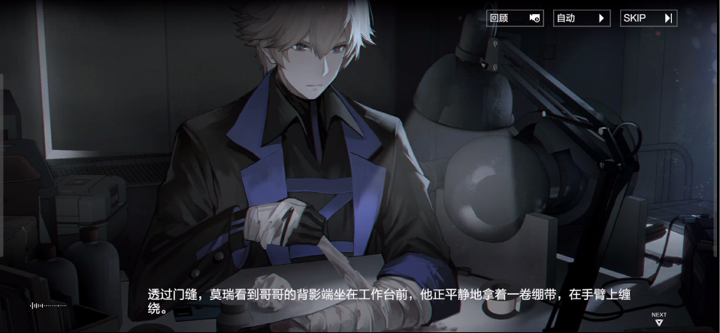

머레이는 문틈으로 형의 뒷모습이 작업대 앞에 단정히 앉아있는 걸 보앗고, 그는 마침 평온하게 붕대를 들고 팔에 감고 있었다.

머레이: ……

탁자 모서리에는 갈은 붕대와 지혈용 약품이 널려 있었고, 그 위에 큼직한 암적색 자국이 머레이의 가슴에 박힌 것 같았다. 그 큰 상처는 아파야 한다. 아프겠다. 머레이는 신체 지병보다 마음이 더 아팠지만, 형은 아무 말도 하지 않으며 묵묵히 참는 상황은 버릇이 됐다. 창밖에서 귓전을 울리는 불꽃 소리에 청년은 문이 조용히 열린 틈을 발견하지 못했다.

다음 날 새벽, 형은 여느 때처럼 머레이를 깨웠고, 함께 축제를 보내지 못한 것에 대한 사과의 선물을 꺼냈다. 그런 형을 보며 머레이는 도저히 입을 열 수 없는 자신을 발견했다. 그는 지금 자신이 형에게 어떤 도움도 줄 수 없고, 도리어 이것은 그에게 걱정으로 다가왔다. 한참 후, 공중정원의 데이터베이스에서 먼지로 뒤덮인 구조체 파일을 처음 보았을 때, 머레이는 형이 어떤 희생을 겪었는지 제대로 알게 되었다. 피를 머금은 글들이 머레이의 가슴에 하나씩 박혀 지워지지 않는 상처가 됐다. 만약 그날 밤, 그가 문을 밀고 들어갔었다면 상황은 달라졌을까? 만약 자신이 좀 더 일찍 알았다면, 형은 자신의 충고를 듣고 그런 위험한 일을 포기했을까? 그러나 ‘만약’이 의미가 없으면, 형은 계속 전진하고, 그는 그를 쫓을 수밖에 없다. 어른이 되어 형을 진정으로 도울 수 있는 사람이 되어야 한다. 가능한 한 많은 자원과 칩을 찾아서, 살얼음판을 걷는 것과 같다고 해도 이미 돌이킬 수 없기 때문에, 그는 반드시 모든 것에 만전을 기해야 한다.

형의 과거에 했던 희생을 막지 못한 그는 반드시 형의 미래의 행복을 보장해야 한다. 손에 든 서류를 꽉 쥔 뒤 머레이는 돌아서서 과학 이사회 쪽으로 향한다.